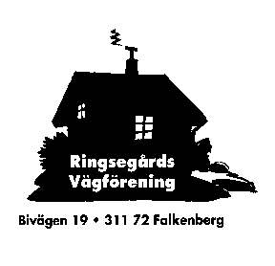

Information från Ringsegårds Vägförening

- - - - - - - - - - - - - - - - - - - - - - - - - - - - - - - - - - - - - - - - - - - - - - - -

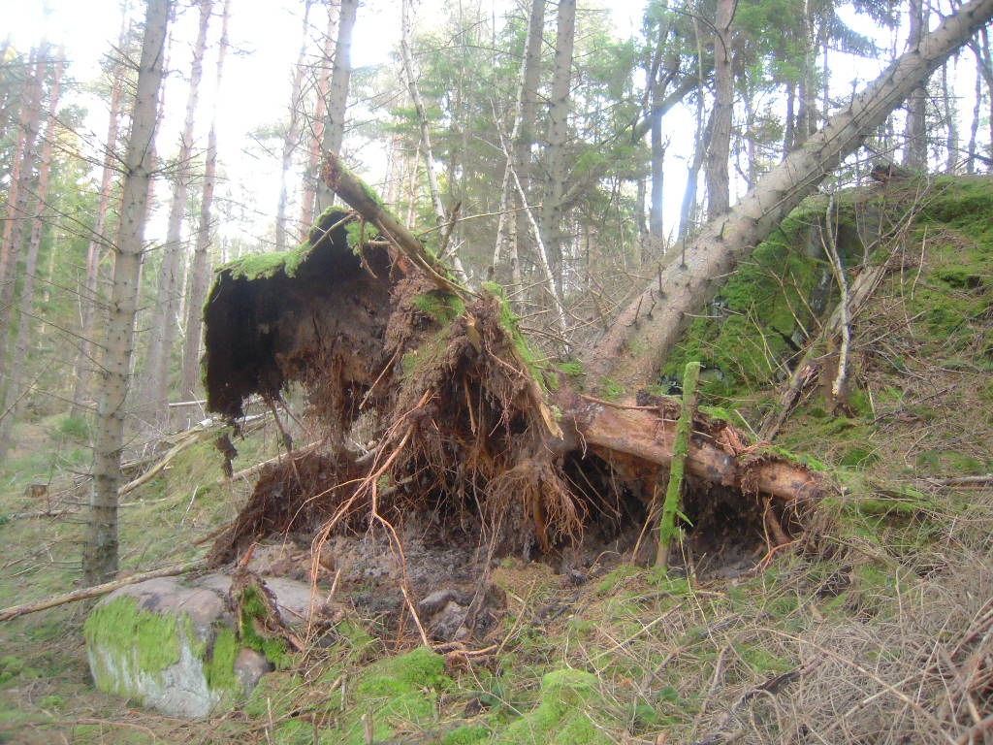

**Stormfällda träd på våra grönområden**

**Vänligen observera att stormfällda träd på våra grönområden inte får hanteras på eget bevåg**

**utan markägarens tillstånd. Förutom att det kan vara direkt farligt att hantera, är det dessutom en fråga om nödvändigt innehav av försäkring och F-skattelicens för en sådan aktivitet, som skydd om något oförutsett skulle inträffa och någon eller något skadas.**

**19 december 2011**

**Styrelsen för Ringsegårds Vägförening**